说 明 书 摘 要

GG221116182A

本申请涉及区块链技术领域，特别是区块链数字藏品规范化交易的实现方案。区块链技术因其去中心化、不可篡改及透明可追溯的特点，在金融、物流、医疗等多个领域得到广泛应用。近年来，数字藏品作为一种基于区块链技术的新兴数字资产形式，受到了广泛关注。数字藏品通常以非同质化代币（NFT）形式存在，通过区块链技术确保其唯一性和所有权。数字藏品的图片、音乐、视频等内容通常存储在IPFS等分布式网络中，通过多个节点存储避免单点故障及中心化控制，保证了数字藏品的唯一性、不可篡改性和明确的所有权归属。然而，部分人发现了数字藏品的炒作价值，过度炒作可能导致公众误解或偏见，因此规范数字藏品交易变得刻不容缓。为了减少数字藏品领域的过度炒作，本发明提出了一整套数字藏品交易规范化的解决方案，目的是通过对数字藏品交易进行限制，减少炒作行为。具体方案包括：转账时间间隔限制、转账次数限制、转账地址权限设计及动态转账税收设计。首先，在转账时间间隔设计方面，用户可以为自己的项目设置一个自定义的时间间隔参数，规定数字藏品买入后，用户在设定时间内无法进行卖出或转账操作，从而有效减少数字藏品的流动速度，遏制过度炒作。其次，转账次数限制则通过设置最大转账次数，防止数字藏品在市场中的快速流通，若超过设定次数，最后一次转账将销毁该数字藏品，以惩罚炒作行为。第三，权限设计通过为不同用户分配不同的权限，使得数字藏品项目的团队成员可以在工作计划中灵活调整权限，避免影响正常的项目推进。最后，动态转账税收设计通过在数字藏品的创建阶段设定版权税比例和动态税收比例，并根据交易次数动态增加税收比例，激励用户理性交易而非炒作。这一系列的措施有效规范了数字藏品市场，减少了投机行为，推动了数字藏品的健康发展。

摘 要 附 图

GG221116182A

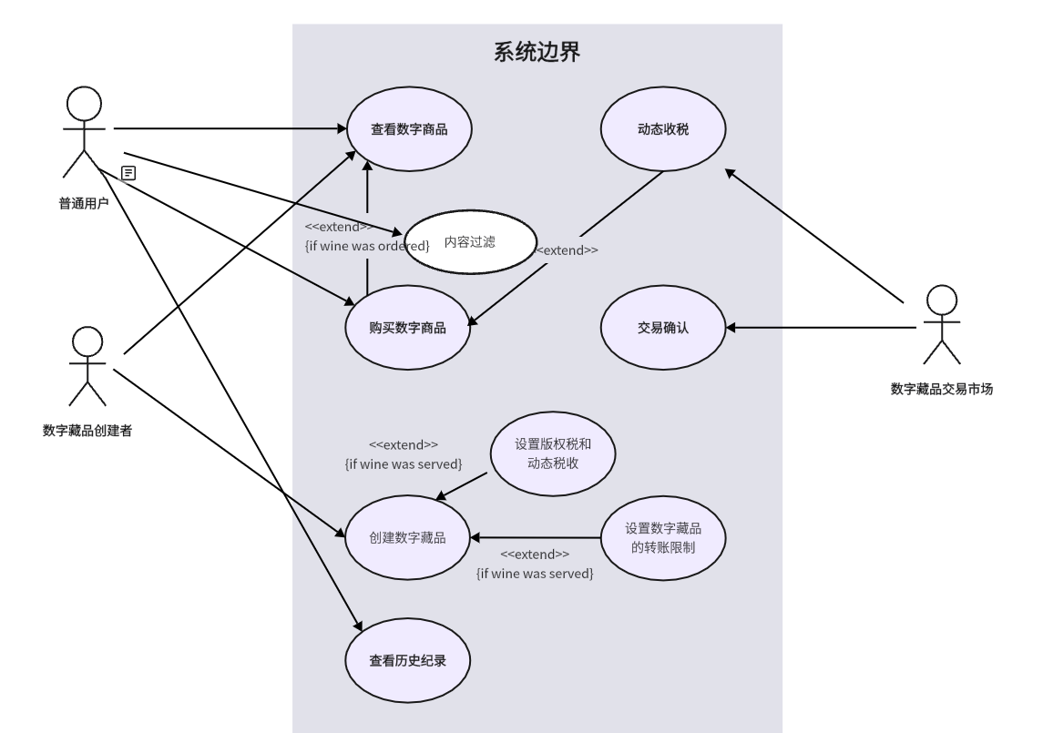

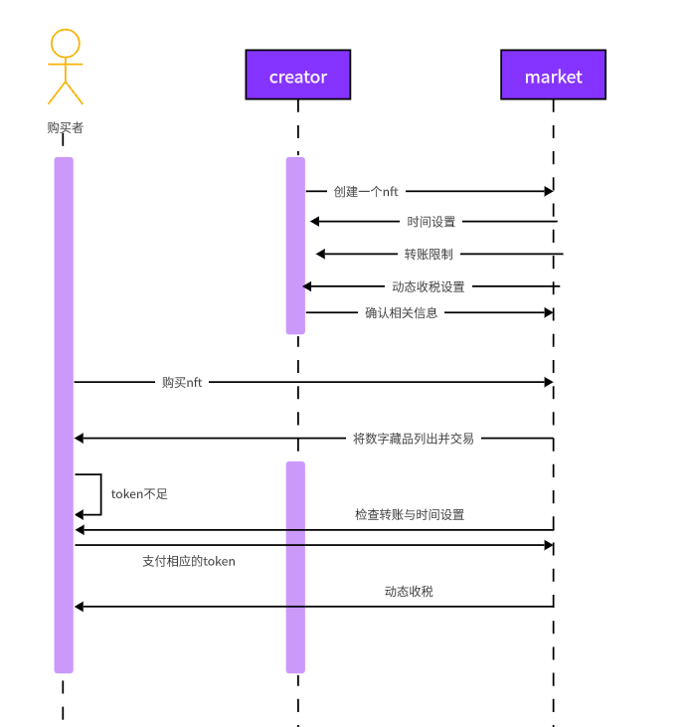

权 利 要 求 书

GG221116182A

1. **一种数字藏品规范化交易方法，应用于区块链平台，所述方法包括以下步骤**：
   * **A. 设置转账时间间隔限制**，通过智能合约设定每次购买后，数字藏品在一定时间内不可转卖；
   * **B. 设置最大转账次数限制**，限制每个数字藏品的转账次数，超过最大次数后，数字藏品自动销毁；
   * **C. 设计转账地址权限**，针对不同角色的用户，设置不同的转账操作权限；
   * **D. 实现动态转账税收**，依据用户的交易次数动态调整转账税收比例。

**1.1 设置转账时间间隔限制的步骤（A）**

在本发明的实施方法中，**转账时间间隔限制**是关键技术之一，旨在通过设定合理的转账时间间隔，避免数字藏品的快速流通。每当用户购买数字藏品时，系统会自动应用设置的时间间隔参数，阻止用户在指定时间段内再次转卖该藏品。该步骤可通过智能合约来实现，合约将储存转账时间间隔的相关数据，并在每次转账操作时检查该条件是否得到满足。

本步骤的核心是用户可自定义转账时间间隔的参数，并且该参数以小时为单位输入。比如，当设定转账时间间隔为24小时时，用户在购买数字藏品后，系统会对其进行标记，确保用户在24小时内无法转卖该藏品。在此期间，即便用户尝试进行转账，系统也会通过智能合约的检查机制予以阻止。这种方式可有效防止数字藏品的频繁转手及过度炒作。

在一些特定场景下，用户可能希望根据市场需求灵活调整这一时间间隔参数，系统应支持灵活修改，允许创建者或管理员根据实际情况进行操作。此外，本步骤还可通过动态算法根据市场波动调整时间间隔，以防范短期内出现的大规模转手行为。

**1.2 设置最大转账次数限制的步骤（B）**

**最大转账次数限制**是另一个重要措施，旨在通过限制数字藏品的流通次数，防止其在短期内频繁转卖，进而避免市场出现过度炒作。每个数字藏品的最大转账次数会在创建时通过合约进行设定。当某个数字藏品的转账次数达到上限时，最后一次转账操作将导致该数字藏品的销毁。这一措施是为了惩罚那些参与过度炒作行为的用户，同时减少市场上流通的虚假需求。

该限制的实施方法与时间间隔限制类似，系统通过智能合约跟踪数字藏品的转账次数，并在每次转账时增加计数。一旦转账次数超过设定值，系统会自动执行销毁操作，即销毁该藏品的有效性，使其不再具备交易资格。销毁操作不仅仅是在数字藏品交易市场内进行，也可以通过销毁链上相关的记录来确保数据的完整性和公正性。

此外，本发明的系统还允许创作者在初期设定较低的转账次数限制，并根据市场反应逐步调整这一限制。这种灵活性使得数字藏品的交易行为能够随市场需求的变化进行调整，确保交易市场的稳定性。

**1.3 设计转账地址权限的步骤（C）**

**转账地址权限设计**旨在为不同角色的用户设计灵活的权限控制机制。在数字藏品交易过程中，创作者和管理员往往需要对不同用户的转账操作进行限制，以避免部分用户因滥用交易功能而导致市场的失控。

在本发明中，系统采用基于用户角色的权限控制策略，允许管理员为不同的用户组分配不同的转账权限。例如，数字藏品的创作者可以为团队成员设置较宽松的转账限制，而对普通用户则可以进行严格的转账时间间隔和转账次数限制。管理员则可以对团队成员的操作进行审核，并根据具体情况调整权限设置。

该步骤的实现方式基于区块链平台中的智能合约，通过用户组和用户地址对不同权限进行赋值。当用户尝试进行转账操作时，系统会根据用户所属的组别和设置的权限，自动判断是否允许该操作。通过这种方式，管理员和创作者能够在不干扰正常市场交易的情况下，确保市场秩序不被破坏。

**1.4 实现动态转账税收的步骤（D）**

**动态转账税收**是为了鼓励用户理性交易，减少投机行为而设计的一种机制。本发明通过设定一个初始的版权税比例，并根据用户的交易次数动态调整税收比例，使得交易频繁的用户需要支付更高的税费，从而抑制其炒作行为。

具体来说，在数字藏品创建时，创作者可以设置一个初始的版权税比例（例如5%），并定义动态税收的调整比例（例如每次交易增加2%）。用户第一次进行交易时，将按照初始税率支付税费；第二次交易时，税费会根据动态比例增加；第三次交易时，税费再次增加，如此类推。系统会根据用户的交易次数自动计算应支付的税费，并在每次交易时扣除相应的税额。

这一方案的关键在于，动态调整税率能够有效地抑制过度炒作行为，鼓励用户进行合理的投资和收藏。同时，这种动态税收机制也能够为创作者和平台带来持续的收益，支持数字藏品市场的可持续发展。

2.作为对权利1的补充，数字藏品的特点在于其不可篡改性、唯一性及可追溯性，这使其成为一种理想的数字资产形式。然而，随着市场的扩大，数字藏品的交易行为出现了过度炒作、虚假交易等问题，导致部分公众对其产生误解。因此，如何规范数字藏品的交易行为，确保交易市场的健康发展，成为亟待解决的技术问题。为了满足这一需求，本发明提供了一种规范化数字藏品交易的技术方案，通过对数字藏品交易进行一系列限制措施，有效减少市场的过度炒作行为，推动数字藏品交易环境的健康发展。

3. 数字藏品通常以非同质化代币（NFT）的形式存在，依托区块链技术确保其唯一性和所有权。区块链技术的去中心化、不可篡改以及透明可追溯的特性，使得数字藏品的所有权和交易过程都得以有效记录，确保了数字藏品的唯一性和交易的公正性。

目前，数字藏品广泛应用于艺术品、音乐、视频、虚拟土地等多个领域，通过区块链技术记录其元数据和交易记录，并将其转化为可交易的数字资产。然而，随着数字藏品市场的火爆，过度炒作和市场泡沫逐渐浮现，部分数字藏品的价格不合理飙升，导致公众对其投资价值产生疑虑。现有技术中，虽然存在一些数字藏品交易平台，但多数平台缺乏有效的市场监管机制，交易规则松散，导致不法行为频发。

因此，数字藏品交易的规范化已成为行业发展的瓶颈。现有技术未能提出一种行之有效的解决方案来限制数字藏品的过度炒作，并确保市场秩序的稳定。本发明的提出正是为了解决这一技术问题，通过设定一系列交易规则和限制措施，减少炒作行为，规范数字藏品市场的运行机制。

4. 本发明的目的在于提供一种基于区块链技术的数字藏品规范化交易系统及方法，通过对数字藏品的转账时间间隔、转账次数、转账权限和动态转账税收等进行限制，减少数字藏品领域的过度炒作行为，推动健康有序的市场发展。

具体而言，本发明的方案包括以下几项核心技术措施：首先，设计了数字藏品的转账时间间隔，通过对转账时间的限制，降低数字藏品的流动速度，避免频繁的炒作行为。

其次，设置了数字藏品转账次数的上限，通过限制每个数字藏品的最大转账次数，有效防止数字藏品的快速流通，避免市场上因过度买卖而导致价格虚高。

第三，提出了数字藏品转账地址权限的设计方案，根据不同用户的权限，灵活控制其转账操作的权限，防止非授权用户进行非法交易。

最后，本发明还引入了动态转账税收设计，交易次数越多，转账税收比例越高，借此引导用户理性交易，减少恶意炒作。本发明的技术方案通过四个方面的限制措施，全面规范了数字藏品交易，有效提升了市场的稳定性与透明度。

5. 本发明的数字藏品规范化交易系统，主要通过在区块链上实现智能合约，结合链码、脚本代码等技术手段，完成对数字藏品交易的限制和管理。具体而言，系统包括以下几部分：首先，在数字藏品创建阶段，创作者可根据自身需求设置数字藏品的转账时间间隔、转账次数等参数。用户在购买数字藏品后，系统会自动判断是否满足转账条件，如果不符合条件，则禁止转账操作。

其次，系统设计了最大转账次数限制，当数字藏品的转账次数达到上限时，最后一次转账会触发数字藏品的销毁机制，防止用户进行过度炒作。

第三，系统为不同角色的用户设计了权限控制机制。通过设置权限管理，创作者和管理员可以对特定用户的转账权限进行调整，以满足市场运营的需要。最后，系统通过智能合约设计，实时计算动态转账税收，并根据交易次数自动调整税收比例，确保用户在每次交易时支付合理的税费。这一系列实施措施能够有效规范数字藏品的交易行为，确保市场秩序的稳定。

说 明 书

GG221116182A

用于规范区块链数字藏品交易的限制性设计与实现方案

技术领域

本发明涉及区块链技术领域，特别是与数字藏品交易相关的技术实现方案。具体而言，本发明提供了一种利用区块链技术对数字藏品进行规范化交易的方案，旨在通过区块链的去中心化特性、不可篡改的账本和智能合约技术，确保数字藏品交易的安全性、透明性和公平性。

数字藏品，通常通过非同质化代币（NFT）进行代表，广泛应用于艺术、娱乐、游戏等领域。随着数字藏品市场的快速发展，尤其是艺术品、虚拟土地和其他数字资产的交易，越来越多的创作者、投资者和平台参与其中。然而，随着数字藏品的市场规模不断扩大，交易行为中的过度炒作、虚假交易和价格波动等问题也逐渐显现出来。因此，如何规范数字藏品的交易、确保交易行为符合市场公正和稳定，成为了当前区块链应用领域中的一大挑战。

本发明通过对数字藏品交易过程中的各类行为进行严格约束，从而减少过度炒作行为，保护市场参与者的合法利益，推动健康、可持续的市场发展。具体而言，本发明设计了一种结合区块链智能合约技术、用户角色管理、转账限制、动态税收等技术手段的解决方案，能够在数字藏品交易过程中对不符合规范的行为进行有效限制和惩罚，确保交易活动符合预定规则。

通过本发明提出的技术方案，数字藏品市场将能够更加规范、有序地运行，为用户提供一个更加稳定、安全的交易环境，同时提升区块链技术在数字藏品领域的应用价值。

背景技术

区块链技术，作为一种去中心化的分布式账本技术，因其去中心化、不可篡改和透明可追溯的特性，近年来得到了广泛应用，尤其是在金融、物流、医疗、供应链管理、数字身份认证等多个领域。区块链通过去除中介机构，使得数据的存储和验证更加透明和高效，同时由于其数据不可篡改的特性，保障了系统的安全性和可靠性。区块链技术最初应用于数字货币（如比特币）中，但随着技术的不断发展，其应用场景已经从单一的加密货币扩展到智能合约、去中心化金融（DeFi）、数字资产和数字藏品等领域。

近年来，**数字藏品**作为一种新兴的数字资产形式，受到越来越多的关注和应用，特别是艺术品、音乐、视频、虚拟土地等领域的数字产品。这些数字藏品通常以非同质化代币（NFT）的形式存在，并通过区块链技术确保其唯一性、所有权及交易的安全性。NFT与传统的加密货币不同，具有独特的标识符，每个代币都代表一个独一无二的资产，不能被替代或等值交换。这一特点使得数字藏品在艺术、娱乐、游戏等领域的应用愈加广泛。例如，艺术作品的数字化形式、音乐作品、短视频、虚拟土地等，都可以通过NFT的形式进行标记和交易。

数字藏品的唯一性和所有权信息通过区块链技术得以验证和存储。具体而言，数字藏品的元数据、所有权记录以及转账信息被存储在区块链上，并通过加密算法生成唯一的哈希值，这些数据无法篡改或伪造。每个数字藏品的所有权记录和历史交易信息都通过智能合约进行维护和验证，确保其真实性和不可伪造性。区块链技术中的分布式账本由多个节点共同维护，任何一方都无法单独篡改数据，这使得数字藏品的所有权和转账记录得到了严格保护。

此外，数字藏品的实际内容（如图片、视频、音频文件等）通常并不直接存储在区块链上，而是采用类似 **IPFS**（InterPlanetary File System，星际文件系统）等分布式文件存储系统。这些内容文件被存储在分布式网络中的多个节点上，避免了传统中心化存储的单点故障问题，同时通过多节点的冗余存储，确保了文件的持久性和可靠性。IPFS等技术不仅解决了大文件存储的问题，还通过内容地址化的方式，使得每个数字藏品的内容与其在区块链上的标识符（即NFT）相对应，进一步加强了数字藏品的唯一性和不可篡改性。

然而，尽管数字藏品技术在保障唯一性、所有权和数据透明性方面具有显著优势，但随着数字藏品市场的蓬勃发展，部分市场参与者通过过度炒作来提高某些数字藏品的市场价值，导致了市场的不稳定性。例如，有些数字藏品被反复交易，短时间内价格波动剧烈，而这一切并非基于内容的真实价值，而是由于炒作行为导致的虚高。这种过度炒作行为，不仅扰乱了市场秩序，还可能导致公众对数字藏品的价值产生误解，甚至产生对整个数字藏品市场的不信任。

过度炒作的主要原因之一是缺乏有效的市场监管机制和交易规范。虽然区块链技术能够确保数字藏品的唯一性和所有权，但它并未直接限制某些不良交易行为，如频繁转手和恶意炒作。现有的数字藏品交易平台多数仅关注资产的流通性和市场的短期热度，忽视了交易的规范性和市场的健康发展。因此，如何通过技术手段和市场规则来遏制过度炒作行为，成为了当前数字藏品行业亟待解决的核心问题之一。

为了解决这一问题，规范数字藏品的交易行为，建立更加完善的市场规则，成为了技术发展的需求。具体来说，除了保持数字藏品交易的自由流通外，还应引入一定的交易限制，如转账间隔、转账次数等限制措施，通过这些措施限制过度的炒作行为，确保市场的理性发展。此外，基于区块链技术的透明性，交易过程的每一步都可以被追溯，增加了市场的可监管性，这为规范市场交易行为提供了有效的技术支持。

因此，如何在不影响数字藏品本身价值的基础上，设计一种既能保证交易的自由性，又能有效遏制炒作和投机行为的交易机制，成为了数字藏品市场发展的关键问题。本发明通过提出一套规范化的交易方案，利用区块链技术的去中心化特性和智能合约的自动化执行机制，制定了一系列限制性交易规则，以减少市场炒作，促进数字藏品市场的健康、可持续发展。

发明内容

本发明的目的在于设计一整套关于规范化区块链数字藏品交易的方案，通过本方案对数字藏品交易进行限制，可以有效减少数字藏品领域的过度炒作的行为。

本发明实例是这样实现的，限制数字藏品交易的方案具体从以下四个方面进行限制：数字藏品转账时间间隔、数字藏品转账次数、进行转账地址权限的设计和进行动态转账税收设计。具体包括以下步骤：

步骤A、进行转账时间间隔的设计，在本专利的数字藏品代码中，任何人可以针对自己的项目，输入自认为合适的转账时间间隔的参数，单位是小时，那么就可以实现在设定参数为x小时后，当用户a买入此数字藏品，a将无法在x小时之内进行卖出或者转账的操作。通过转账时间的限制，可以大范围的降低数字藏品的流动速度，这是一个限制数字藏品过度炒作的基础性方案。

步骤B、进行最多转账次数的限制，任何人可以针对自己的数字藏品项目，输入合适的最多转账次数的参数y，单位是次。当数字藏品项目上传到区块链上运行后，这个数字藏品合集的全部数字藏品，将最多只可以进行y次转账，并且一次买卖交易由于也需要将数字藏品进行转移，如果存在交易者选择线下交易绕过交易市场，但是线下交易也会涉及到转账。也可以采取当用户进行了超过转账次数的转账，那么最后一笔转账将直接将用户的数字藏品进行销毁，可以默认他将该数字藏品用于过度的炒作目的进行惩罚。综上所述，限制最多转账次数，可以有效的限制数字藏品的快速流通和炒作，是一个重要的规范交易的方向。

步骤C、权限设计这是在工业和软件开发中经常会采用的方案，给不同的权限用户设计适合这个级别的功能，在区块链中，在做上面的转账时间和转账次数限制的过程中，可能会影响到数字藏品项目团队成员的一些工作计划，因此必须要增加上权限控制。在本方案中，只需要依据组名，输入该组下的用户地址，即可完成不同组的权限给予和取消。接着再输入当前组成员的计划最高转账时间间隔和最多转账次数。通过这两个操作，即可对数字藏品团队成员给到更多的权限，不仅可以有效解决对交易的限制，也可以对团队成员解除限制，防止影响到团队成员的正常宣发计划。

步骤D、除了上述提到的方向之外，本方案还提供了一种动态收税的限制性方案，这种方案不像上面的方案是一种强硬的规定形式的限制，这种方案可以指导用户正确理性的交易数字藏品，而不是单纯的进行炒作化的交易。实现动态收税，用户需要在创建数字藏品合集的之前输入版权税金额和动态收税的比例，当用户输入版权税为a%和动态收税比例为b%后，第一次交易用户需要支付a%*(1+b%)^0*数字藏品金额的手续费，第二次交易则需要支付a%*(1+b%)^1*数字藏品金额的手续费，第n次交易需要支付a%*(1+b%)^(n-1)*数字藏品金额的手续费。具体的代码实现是需要结合交易市场的代码，在数字藏品合集的代码中填入版权费用比例和动态收税的比例，在数字藏品交易市场的代码中进行读取这两个参数，再结合参数收取用户费用即可。

附图说明

为了更清楚地说明本发明的实施方式或现有技术中的技术方案，下面将对实施方式或现有技术描述中所需要使用的附图作简单地介绍。显而易见地，下面描述中的附图仅仅是示例性的，对于本领域普通技术人员来讲，在不付出创造性劳动的前提下，还可以根据提供的附图引申获得其它的实施附图。

图1是本发明实例提供的数字藏品交易限制性设计的结构示意图。

图2是本发明实例提供的数字藏品交易限制性设计中的用户角色与交易市场交互关系示意图。

图3是本发明实例提供的数字藏品交易系统用例图，展示了普通用户、数字藏品创建者和数字藏品交易市场之间的交互流程及系统功能。

图4是本发明实例提供的数字藏品交易过程中的用户与系统的交互时序图，展示了**购买者**、**创作者**和**交易市场**之间的操作流程，包括数字藏品的创建、转账限制设置、动态税收设置、支付Token以及交易过程中的验证等步骤。

图5是本发明实例提供的数字藏品交易系统的模块功能描述表，展示了各个模块的功能和作用。包括合约层、角色管理层、数据结构层、功能层、转账管理层、查询功能层以及安全性与优化层，分别对NFT的创建、转账限制、角色管理、数据存储等功能进行详细描述。

具体实施方式

本实施例提供了一种基于区块链技术的数字藏品规范化交易系统，通过对数字藏品的交易行为进行有效限制和管理，规范市场交易，减少过度炒作，确保市场健康有序地发展。该系统通过智能合约技术对转账时间间隔、最大转账次数、转账地址权限、动态转账税收等多方面进行设计，全面保障数字藏品交易的合法性、公平性和透明性。

**1. 合约管理**

在本实施方式中，合约管理是整个数字藏品交易系统的核心部分。系统通过智能合约来实现对数字藏品的管理和交易约束。合约继承自 ERC721，即基于区块链的非同质化代币标准，确保每个数字藏品的唯一性，并能够记录交易历史。同时，合约还集成了 AccessControl，实现了不同角色用户的权限管理。系统通过两个主要角色来管理权限：平台角色 (PLATFORM_ROLE) 和白名单角色 (WHITELIST_ROLE)。平台角色用于标识有权触发交易的合约，而白名单角色则用于标识不受转账次数和时间间隔限制的用户。

**2. 角色管理**

在本系统中，**角色管理**是确保交易行为合规的重要环节。通过管理平台合约和白名单用户的权限，系统能够灵活地控制谁可以进行频繁交易，谁可以避免转账限制。管理员可通过合约接口添加或移除平台角色和白名单角色的地址，从而动态调整用户的交易权限。对于普通用户，转账次数和转账时间间隔会受到严格的限制，确保这些用户不会频繁转手数字藏品，减少炒作现象。

**3. 数据存储与管理**

本实施例通过将每个数字藏品的交易信息存储在区块链上，利用区块链的不可篡改性来保证数据的真实可靠。每个数字藏品的相关信息，如转账次数和上次转账的区块号，都会被存储在系统的 **TokenInfo** 结构中。这样，任何关于数字藏品交易的数据变动都能够被透明记录，所有参与者都可以追溯交易的历史，确保交易过程的公平性与透明性。

**4. 交易限制设计**

为了规范数字藏品的交易行为，本系统设计了一系列的交易限制，包括但不限于 **转账时间间隔**、**最大转账次数** 和 **动态转账税收**。

* **转账时间间隔**：系统设置了一个最小转账间隔，限制数字藏品在特定时间内不能进行再次转账。该时间间隔限制适用于所有非白名单用户，通过智能合约设定。当一个用户购买数字藏品后，必须等待设定的时间间隔，才能进行转卖或转移。此举有效防止了频繁的短期转手行为，限制了炒作的空间。
* **最大转账次数**：每个数字藏品的转账次数是有限的。当转账次数超过设定上限时，该数字藏品将不再具备交易资格。这一限制确保数字藏品不被恶意炒作，防止了不必要的市场波动。
* **动态转账税收**：为了减少过度炒作，本系统还引入了动态税收机制。每次交易都会根据数字藏品的转账次数动态调整税收比例，交易频繁的用户需支付更高的税费，从而起到引导理性交易、降低投机行为的作用。税费的计算方式考虑了转账次数的增加，能够有效抑制短期内频繁转手的行为。

**5. 转账管理**

本系统特别设计了对 **转账管理** 的控制。所有数字藏品的转账都需要通过平台合约来触发，且只有在满足条件时才会执行。平台合约的作用是确保交易发生时符合规定的条件，例如用户的身份验证、转账次数和时间间隔的校验等。转账的操作通过智能合约进行验证，在每次交易时系统会自动检查转账是否符合相关的限制条件。

如果用户的转账行为不符合规定，系统会拒绝该转账请求，并提示用户违反了交易规则。此外，系统还设计了适当的权限管理，确保只有合法平台合约能够触发交易，避免了未经授权的合约进行交易操作。

**6. 查询与透明性**

系统提供了多种查询接口，以保证透明度。用户和平台可以通过接口查询数字藏品的转账信息，包括但不限于 **转账次数**、**转账时间间隔** 和 **转账记录**。这些数据都被透明记录在区块链中，任何参与者都可以随时查询，确保数字藏品交易过程的公开性和可追溯性。

例如，用户可以查询某个特定数字藏品的转账历史，查看其上次转账的区块号和当前的转账次数。通过这些查询功能，系统确保市场参与者能够充分了解交易背景信息，从而做出更明智的交易决策。

**7. 安全性与扩展性**

为了增强系统的 **安全性与扩展性**，本发明的合约实现了 supportsInterface 方法，确保系统能够支持外部扩展和新的接口。这样，随着市场需求和技术的发展，系统可以灵活地进行功能扩展和升级，支持更多的数字藏品类型和交易规则，保证了系统的持续发展和兼容性。

说 明 书 附 图

GG221116182A

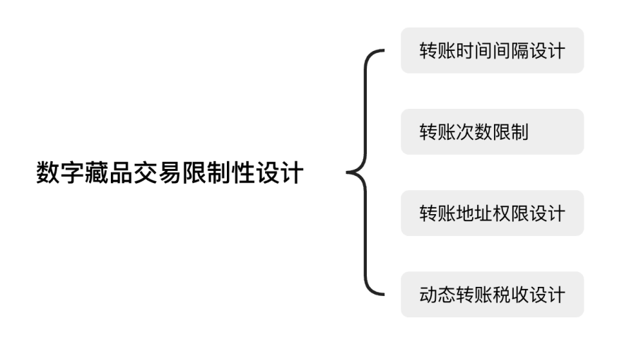

图1

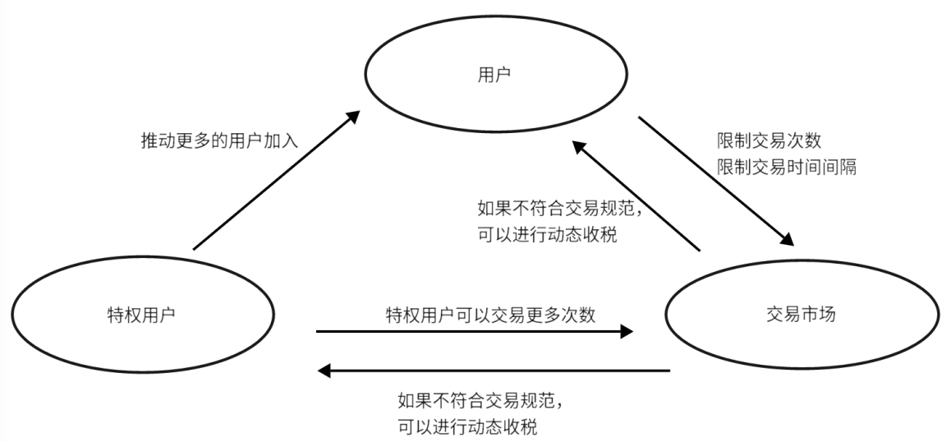

图2



图三



图四

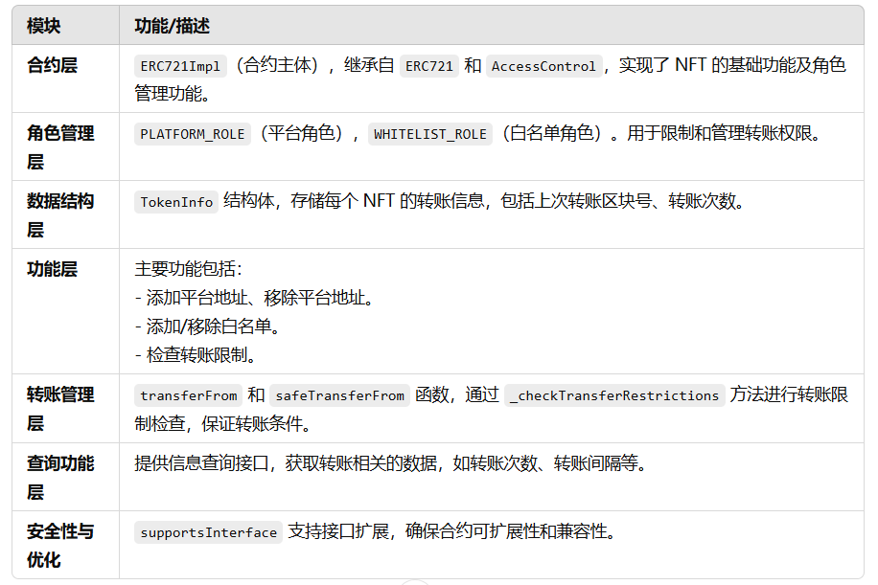

图五